Einladung zum Elternstammtisch
Liebe Eltern,
wir möchten Euch im Namen von Autismus Bremen e.V. ganz herzlich zum Elternstammtisch einladen.
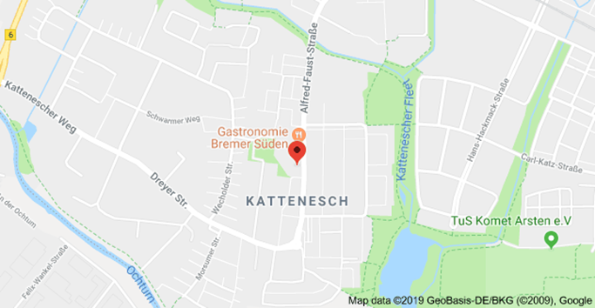
Datum: Freitag 22.11.2019
Uhrzeit: 19.00 Uhr
Gastronomie Bremer Süden, Alfred-Faust-Str. 115, 28277 Bremen﻿
Bitte meldet Euch an, damit das Lokal besser planen kann:
loeser-dee@autismus-bremen.de
Eure Marina Heller und Gudrun Löser-Dee

